Redis的简单使用

1. 安装
   1. 将Redis-64-3.2.100.zip，解压到redis文件，并在环境变量Path中，加上redis的路径。

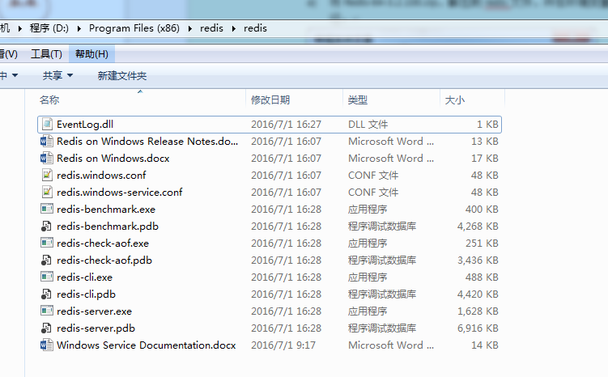

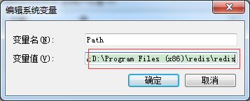

* 1. cmd下启动redis-server

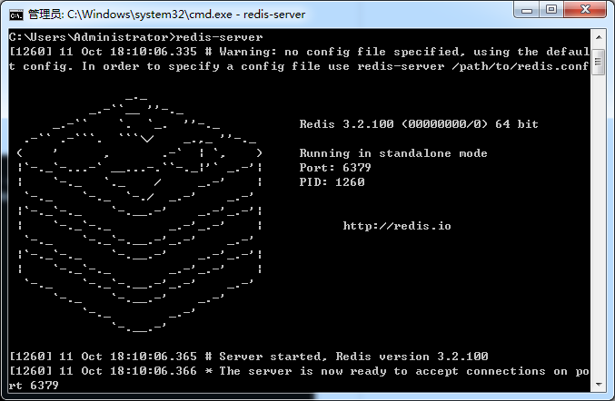

另外启动一个dos窗口

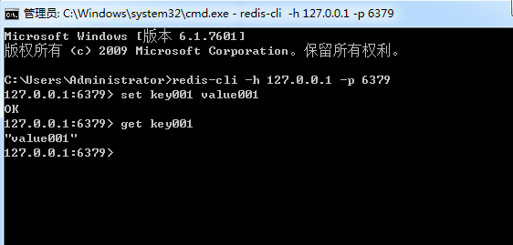

参考地址：https://www.cnblogs.com/edisonfeng/p/3571870.html